Lenguaje C ¿?
Nombre: Pichardo Rico Cristian Eduardo Computación I Grupo: 9080
Práctica 3

(1) Uso de las operaciones elementales.
Ejercicio 1. Escriba el programa (programa1) y compílelo. De acuerdo al resultado ¿Cómo esperaría el resultado de la división? ¿Qué resultado le dio?

En el código declaramos las variables enteras suma, resta, multi y div y después las definimos como “suma = 2+3” la cual identifica la suma de dos enteros, en este caso la suma de “2+3” que nos devuelve un entero, pues la suma de enteros es cerrada en los enteros. En este caso obtenemos “2+3=5”. Igualmente definimos “resta= 3-2” la cual es una resta de enteros, la cual da como resultado otro entero, pues la resta de enteros se puede ver como la suma de un entero con un inverso de un entero (es decir, n-m = n+(-m) si n y m son enteros) y la suma de enteros es cerrada en los enteros, por lo que su resta también nos devuelve un entero. En este caso obtenemos “3-2=1”
Después definimos “multi=2*3” la cual es un producto de enteros que nos devuelve un entero ya que también cumple con la propiedad de cerradura. Y en este caso obtenemos “2*3=6”.
Hasta aquí, todo es sencillo puesto que las operaciones están definidas en los números enteros y tanto la suma, resta y producto de enteros cumplen con la propiedad de cerradura en los enteros por lo que el resultado es un entero, sin embargo, la propiedad de cerradura no se cumple para la división de enteros.
Definimos “div=3/2” pero tenemos un problema, declaramos la variable “div” como entero y el resultado de “3/2” da un número racional (o en dado caso un real) por lo que la división se hará de la siguiente forma: La división entre dos enteros puede verse como dividendo=(cociente x divisor)+ residuo.
Lo que haría nuestro código en el momento de realizar “div=3/2” sería tomar unicamente el cociente sin tomar su residuo. Es decir, como “3/2=1,5” puede escribirse como “3=2(1)+1”donde 3 es el dividendo, 2 es el cociente, el primer 1 que multiplica al 2 es el divisor y el ultimo 1 que suma al producto es el residuo, por lo que “div=1”.
Y finalmente, ponemos la función printf para que nos imprima los resultados de las variables que definimos anteriormente. Guardamos el archivo (con extensión .c), hacemos el ejecutable con gcc y lo ejecutamos para ver el resultado.

Código:
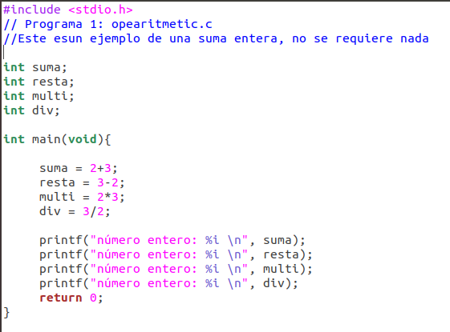

Programa ejecutado:
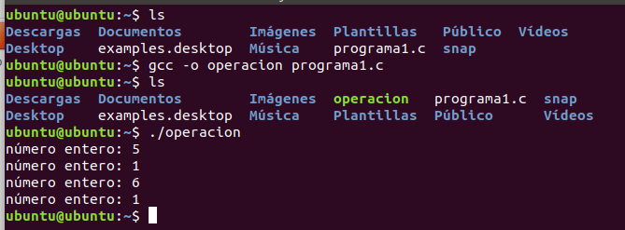

Tal y como lo describimos, el resultado de “suma=3+2” es 5, el resultado de “resta=3-2” es 1, el resultado de “multi=2*3” es 6 y, finalmente, el resultado de “div=3/2” es 1.

Ejercicio 2. Cree otro fuente con base al anterior (opearitmetic1.c) pero ahora con datos reales, no enteros y con salida de 4 dígitos de precisión.

Esto fue sencillo, solamente declaramos las variables suma, resta, multi y div como variables de tipo flotante (float) y después las definí de la siguiente manera: primero definí “suma = 2.004525+3.256414”, después “resta = 2.254-3.25687”, después “multi = 2.2*3.5” y, por ultimo, “div = 3.3698/2.2587”. Nótese que utilice números al azar y también varié la cantidad de decimales entre cada numero para probar que coloqué los 4 dígitos de precisión.
Después, usando la función printf hice que se imprimiera el resultado de cada variable y aquí fue donde indiqué los dígitos de precisión. Utilice %f para imprimir un número flotante (en este caso, el resultado de cada variable las cuales declaré en un inicio como float) y le agregue el número “0.4” es decir, indique en la instrucción que debía imprimir un número de tipo flotante asociada la variable correspondiente con 4 cifras decimales de precisión. El número de las cifras enteras coloque “0” pero no importa, debido a que si indicamos menos cifras enteras que las necesarias, al momento de ejecutar simplemente se ignorara esto y se imprimirán la cantidad de cifras que sea necesario usar.
Por, lo que al final, para imprimir los resultados de las variables suma, resta, multi y div con 4 cifras decimales de precisión fue:

printf("número real de la suma: %0.4f \n", suma);
printf("número real de la resta: %0.4f \n", resta);
printf("número real de la multiplicación: %0.4f \n", multi);
printf("número real de la división: %0.4f \n", div);

Tal y como se ve en el código del programa:

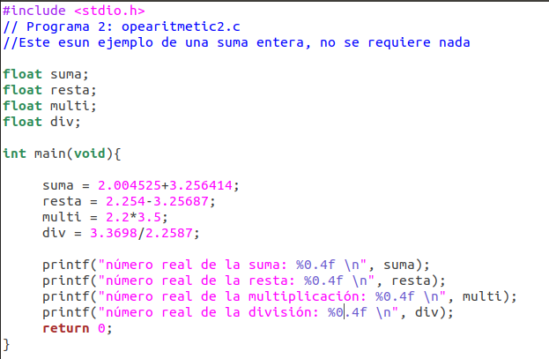

Después guardé el código en un documento con terminación .c e hice el ejecutable con gcc. Después ejecuté el programa dándonos el resultado correcto de las operaciones que definimos en las variables pero con unicamente 4 cifras significativas en todas ellas.
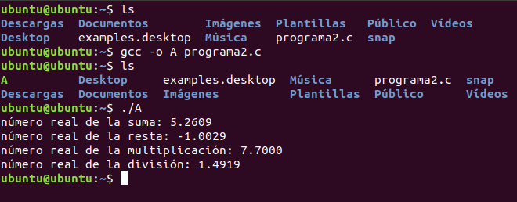

El resultado de “suma = 2.004525+3.256414” fue 5.2609 (el valor con mas cifras significativas era 5,260939), el resultado de “resta = 2.254-3.25687” fue -1.0029 (el valor con mas cifras significativas era -1.00287, aquí se nota como se redondea la ultima cifra significativa), el resultado de “multi = 2.2*3.5” fue 7.7000 (el valor sin los ceros decimales que no valen nada es 7.7, aquì se nota que cuando no hay suficientes cifras decimales se agregan ceros a la derecha) y, por ultimo, el resultado de “div = 3.3698/2.2587” es 1.4919 (el valor con mas cifras significativas era 1.4919201310488…).

Ejercicio 3. En el siguiente ejercicio (programa2.c) veamos algunos ejemplos de el formato de printf (Escribalo y compilelo).

Esto me hubiese ayudado muchísimo en algunos ejercicios anteriores, tanto de esta practica como de la anterior, en donde se nos pedía imprimir unicamente 3 o 4 cifras significativas.

De forma sencilla es lo que expliqué en el ejercicio 2 de esta práctica y en el ultimo ejercicio de la práctica anterior. Lo que estamos haciendo es definiendo cuantas cifras enteras queremos y cuantas cifras decimales queremos de precisión. En este caso, colocamos que queremos 4 cifras enteras y 4, y cifras decimales respectivamente. Lo delas cifras enteras aún no me queda claro como funciona porque si las cifras enteras son menores o iguales al numero que especificamos todo funciona perfectamente pero si el numero de cifras enterases mayor, entonces se ignora por completo el numero que especificamos y se imprimen todas las cifras enteras que el numero contiene.

Ejemplo, si tenemos “float x=145.256” y lo imprimimos con la función printf y con %1.2f se imprimiría en pantalla “154,26” es decir, tiene dos cifras significativas en los decimales y por ello redondea el ultimo decimal pero ignora totalmente el numero de cifras enteras que hemos colocado.

Volviendo al ejercicio, el código quedaría así:

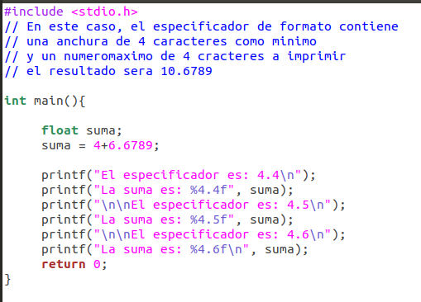

Es decir, declaramos primero “suma” como una variable flotante, después definimos “suma=4+6.6789” es decir que suma=10.6789. Y después usamos la función printf varias veces para imprimir el valor de la suma con 4, 5 y 6 cifras significativas respectivamente.

Después de guardar el archivo como un código de C y sacar el ejecutable con gcc, ejecute el programa y el resultado fue el siguiente:
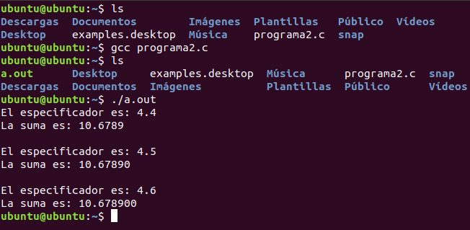

Y lo que nos imprime el programa son los resultados dela suma (la cual daba 10.6789) con 4, 5 y 6 cifras decimales, redondeando la cifra decimal final. Y como la variable suma solo tiene 4 cifras decimales para 5 y 6 cifras decimales les agrega uno y dos ceros a la derecha respectivamente pata mostrar las cifras decimales especificadas.

Ejercicio 4. Escriba y compile el siguiente programa (programa3).
Aquí hay muchas cosas que explicar, primero que nada, este programa suma los primeros “m” números naturales, siendo “m” el número natural que nosotros ingresemos.

Entonces en el programa primero declaramos a la variable entera (int) “m” y la definimos como “m=0” y luego con printf mandamos a imprimir “Introduce el número de vueltas: ” aunque en mi opinión habría quedado mejor poner alguna oración que indicara que se iba a hacer la suma de los números naturales hasta el que nosotros hagamos ingresado, después haciendo uso de la función scanf (que nos permite introducir cualquier combinación de valores númericos, caracteres sueltos y cadenas de caracteres a través del teclado) y dentro de la función definimos la cadena de control como “%2d” que significa que solo se permitirá introducir números enteros de hasta dos dígitos y después declaramos la lista de argumentos (los cuales representan los datos) y en este caso es nuestra variable m por lo cual queda como “&m”.

Después declaramos la variable entera sin signo (unsigned int: 16 bytes: Rango=0-65535) “i” y “s” y las definimos como “s=0” e “i=1” y luego comenzamos con el ciclo while. Primero empezamos declarando el ciclo while y la condición que este seguirá la cual es “i<=m” lo cual significa que el ciclo while seguirá ejecutándose siempre que la variable “i” sea menor o igual que la variable “m” y luego definimos el cuerpo del ciclo while la cual, en este caso, depende de dos operaciones, la primera es “s=s+1” esto significa que la variable “s” tomará los valores de “s+i” esto puede hacerse porque hemos definido en un inicio a “s=0” y “i=1” por lo que lo primero que pasará será la operación “s=0+1”. Y también definimos la operación “i=i+1”. Aquí lo que pasará es que el ciclo iniciará con los valores iniciales “s=0” e “i=1” y el numero “m” que definamos en la primera parte siempre y cuando que m>0 (porque si m=0 entonces la suma de los primeros 0 números es 0) por lo que la condición de while es cierta pues “i=1<=m” entonces se ejecutaran las operaciones, primero “s=0+1” por lo que “s=1” y “i=1+1” por lo que “i=2”, entonces se regresa a la condición principal del ciclo while, por lo que si “i=2<=m” se repetirá el ciclo while, es decir, primero “s=1+2” (s=3) y después “i=2+1” (i=3) y así hasta que la condición principal de while sea falso, es decir: “i>m” por lo que el ciclo while se detiene y se pasa a la siguiente función/instrucción.
Y después usando printf imprimimos “Después de %i vueltas ”,m; y “la suma es %d\n”,s; donde lo primero que se imprime es el numero de vueltas m que introducimos al inicio y después la suma de los primeros m números naturales. Y ahí terminaría el programa.
El código quedó así:

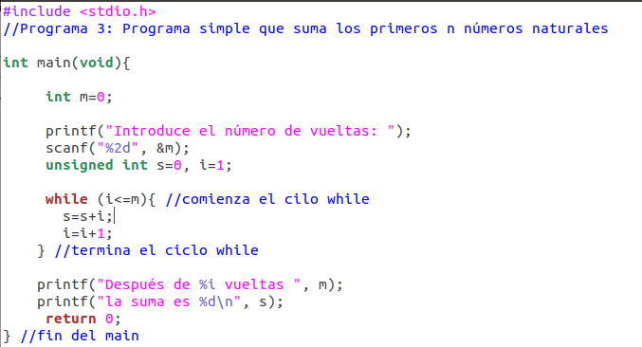

Y el resultado es lo esperado, se imprime “Introduce el número de vueltas: ” luego se introduce un número entero y después se imprime “Después de m” siendo m el numero que hemos introducido y “la suma es s” siendo s la suma de los primeros m números.

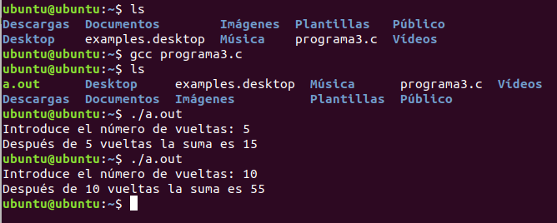
Ejercicio 5. Haga el mismo programa pero ahora con el ciclo for.
A pesar de que el profesor no explicó el ciclo for, no fue un problema porque el ciclo for es ligeramente mas sencillo. Lo único que modifiqué fue el ciclo while que lo cambié por el ciclo for y ya no definí la variable i antes de empezar a trabajar con el ciclo for, es decir, declaré la variable “i” y la variable “s” como enteros sin signo y solo definí la variable “s” como “s=0”.

Para el ciclo for primero coloqué la función del ciclo for y después definí sus condiciones, primeramente “i=1” es decir, tomé la variable i que no había tomado ningún valor en especifico y lo definí con el valor 1. Después la condición es que “i<=m” y que cada vez que el ciclo for haga una vuelta la variable “i” sume uno, lo que se escribe como “i++” es decir, que i incrementará o se le sumará 1.
Y después definimos el cuerpo del ciclo for como “s=s+i” es decir, la primera suma que pusimos en el ciclo while. Y termina el ciclo.
¿Qué sucederá? Que la variable “i” tomará el valor de 1, después si “i<=m” entonces se ejecutará la suma “s=s+i” e “i” se le sumará 1. Si la condición “i<=m” se sigue cumpliendo, entonces el ciclo for se seguirá ejecutando.

El código quedó así:

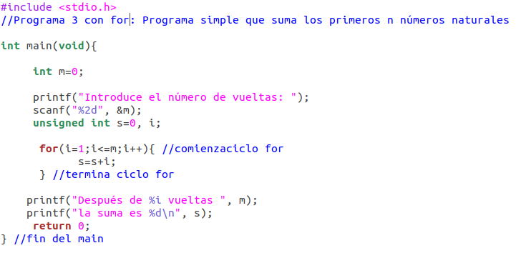

Y el resultado es lo esperado, se imprime “Introduce el número de vueltas: ” luego se introduce un número entero y después se imprime “Después de m” siendo m el numero que hemos introducido y “la suma es s” siendo s la suma de los primeros m números. Utilice los mismos ejemplos que el ejercicio anterior para comparar resultados.

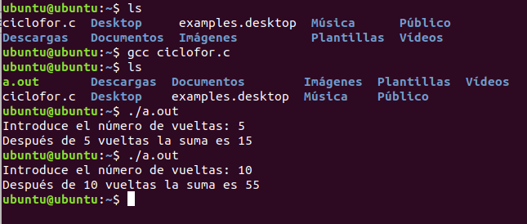

Ejercicio 6. Escriba el siguiente ejemplo para verificar lo anterior (programa4)
Este ejercicio no lo pude terminar con éxito con el código que colocó el profesor en la práctica porque me imprime cosas que no deberían imprimirse y aunque lo he intentado resolver, no he podido solucionarlo en este momento.

Primero se declara la variable entera “termina” y la definimos como “termina=9” después definimos el ciclo while bajo la condición que si la variable termina es diferente de cero entonces el ciclo while se ejecuta y si termina=0 entonces el ciclo while termina.
Dentro del ciclo establecimos una condición más mediante if, la condición es que si la variable termina es diferente de cero entonces se imprime “Haz decidido continuar” y si termina=0 entonces se imprimirá “Haz decidido terminar”.

El código queda así:
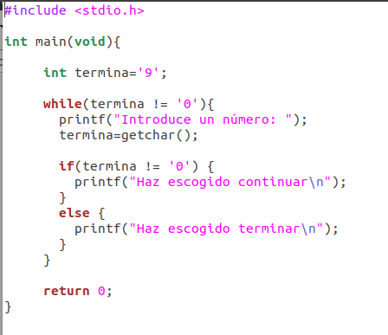

Sin embargo, al momento de ejecutar el programa pasa esto:

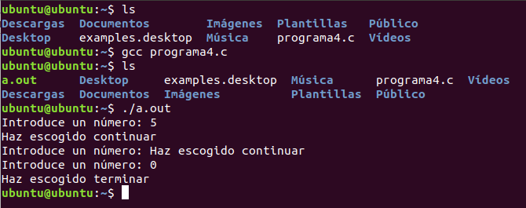

Como se observa en la ultima captura al introducir cualquier numero diferente de cero se imprime “Haz escogido continuar”. Hasta aquí todo bien, sin embargo, después se imprime “Introduce un número: Haz escogido continuar” seguido de “Introduce un número: ”.

Modifiqué el código para que en lugar de utilizar getchar() se utilice la función scanf, de esta forma establezco de mediante el teclado se introduzca un número entero y se guarde en la variable termina. Y de esta manera el programa funciona a la perfección.

El código quedó así:
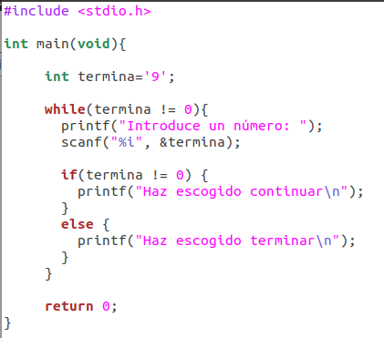

Lo que dice el código es que en un principio la variable entera termina esta definida como “9” por lo que se inicia el ciclo while porque “termina=9” cumple con la condición del ciclo while “(termina != 0)” es decir, que si la variable termina es diferente de cero se ejecutará el ciclo while. Después de ello, se imprime en la pantalla “Introduce un número: ” (obviamente de tipo entero), ahí se podrá introducir un número entero y al presionar enter comenzará a ejecutarse la función if . Es decir, si el número que nosotros introducimos es distinto de cero entonces se imprimirá en pantalla “Haz decidido continuar” y como la variable termina es distinto de cero se volverá a ejecutar el ciclo while pues recordemos que la condición para que while se detenga (en este caso) es que la variable termina sea igual a cero. Y en el caso que nosotros introduzcamos el número cero entonces if hará que se imprima “Haz escogido terminar” y como la variable “termina=0” entonces while ya no se ejecuta.

El programa ejecutado es:

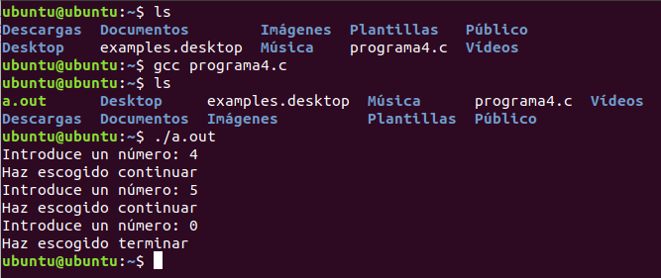
Aquí se observa que si introducimos un número que es distinto de cero entonces se imprime “Haz escogido continuar” y el ciclo while se sigue ejecutando y si el número que introducimos es cero entonces se imprime “Haz escogido terminar” y el ciclo while se detiene.

Ejercicio 7. Si en lugar del comando de prueba dentro del argumento del comando de while colocáramos un 0 (cero) ¿Qué sucedería? Escriba o copie el programa anterior y sustituya el comando de prueba por el cero ¿Describa ahora que sucede?

Pues si en un inicio declaramos a termina como cero entonces al momento de ejecutarse el ciclo while la condición no se cumplirá por lo que while no debería hacer nada y el programa directamente se cerraría.

Modificando el código quedaría así:

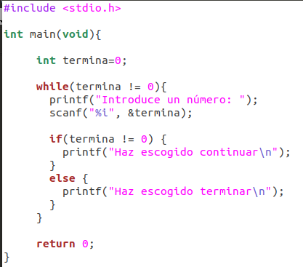

Y al ejecutarlo pasa exactamente lo que describí en un principio.

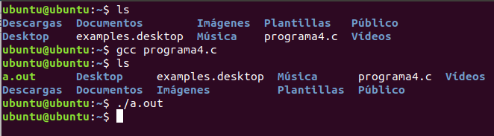

Ejercicio 8. Si un programa está corriendo y requiere terminarlo ¿Cuales son las formas de hacerlo? Explique.

Se puede hacer mediante el comando kill en conjunto con el comando ps. La forma de hacerlo es utilizar ps -A para ver todos los procesos que se estén ejecutando, entre ellos nuestro programa. En mi caso mi programa se llama a.out y luego de ejecutarlo, mediante ps -A busque su ID asociado.

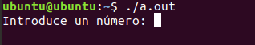

Y después utilizando kill junto con su nivel de señal y el ID asociado al programa que se está ejecutando puedo detener al programa.

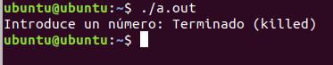

Y también podemos hacer uso de killall usando unicamente el nombre de nuestro proceso.
Es decir, volvemos a ejecutar un programa y lo dejamos abierto y con el comando killall y el nombre del proceso asociado a nuestro programa podemos detenerlo.

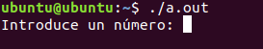
Primero ejecutamos el programa:

Después ejecutamos el comando “killall a.out”:
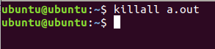

Y comprobamos que nuestro programa se ha detenido:

